Wind speed: 15m/s, Simulation Time 1 min:
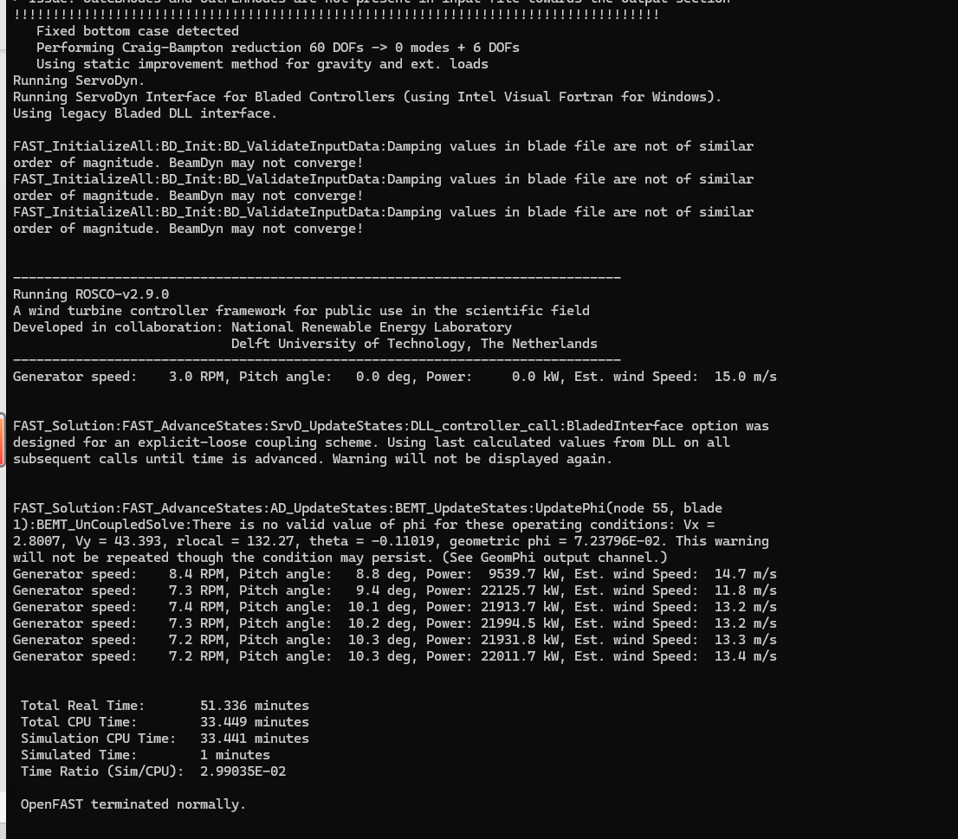
仿真1min，运行1h, 采用时间0.0002s, 可以改为0.01加速仿真过程。
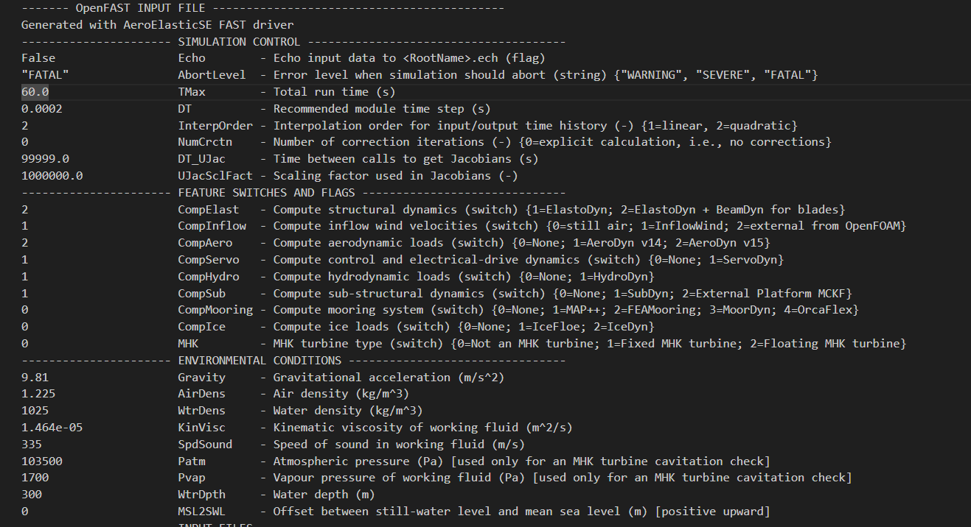

2.自带Collective Pitch Control. 可以调整DISCON.IN里，设置Individual Pitch Control模式
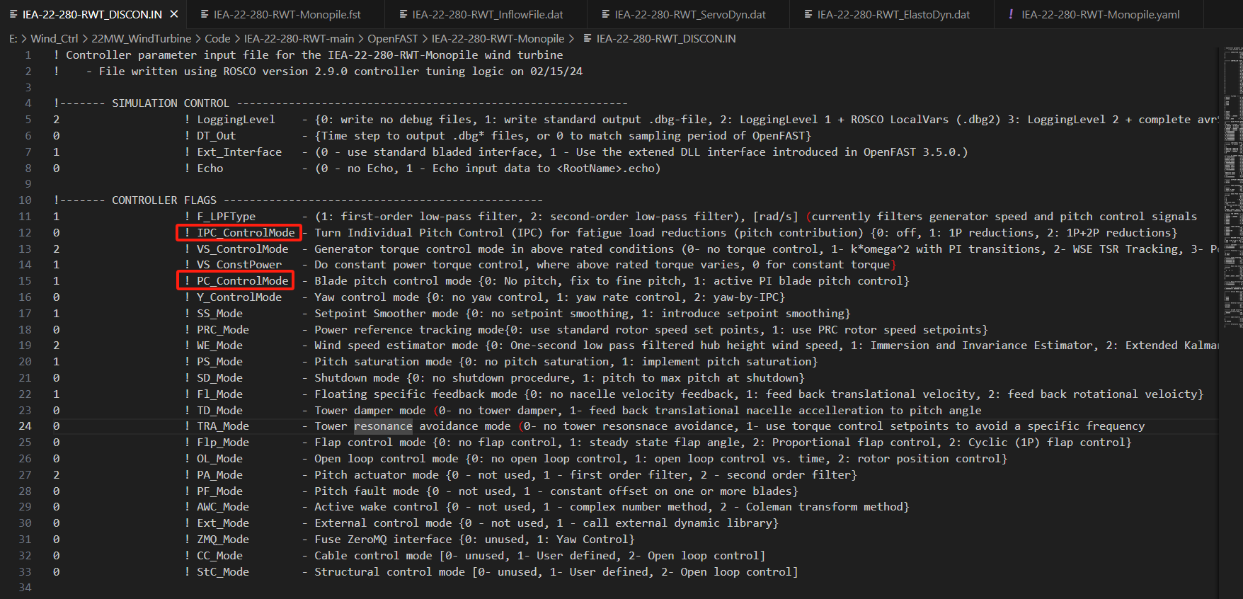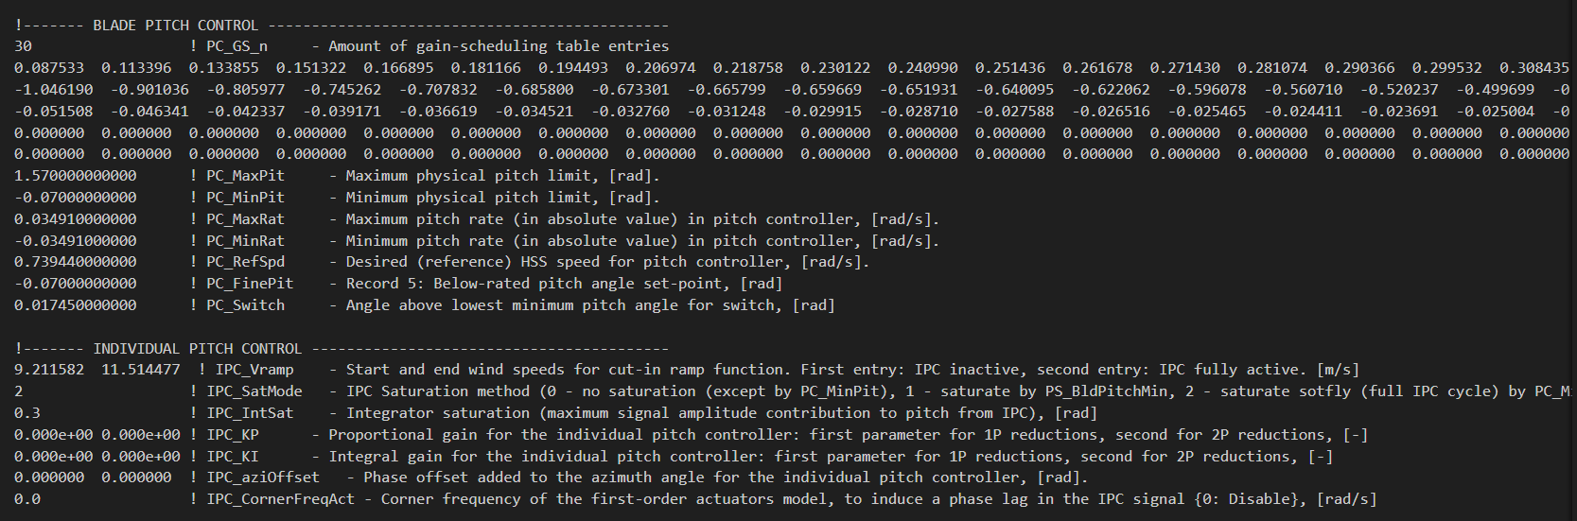.
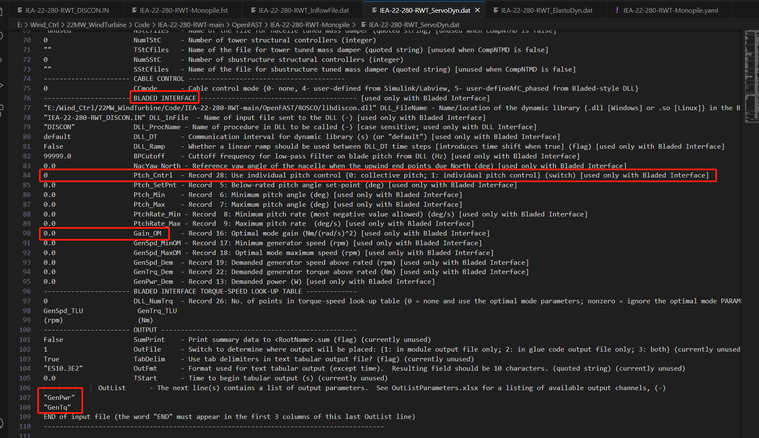
增益调度gain scheduling PI controller参数：
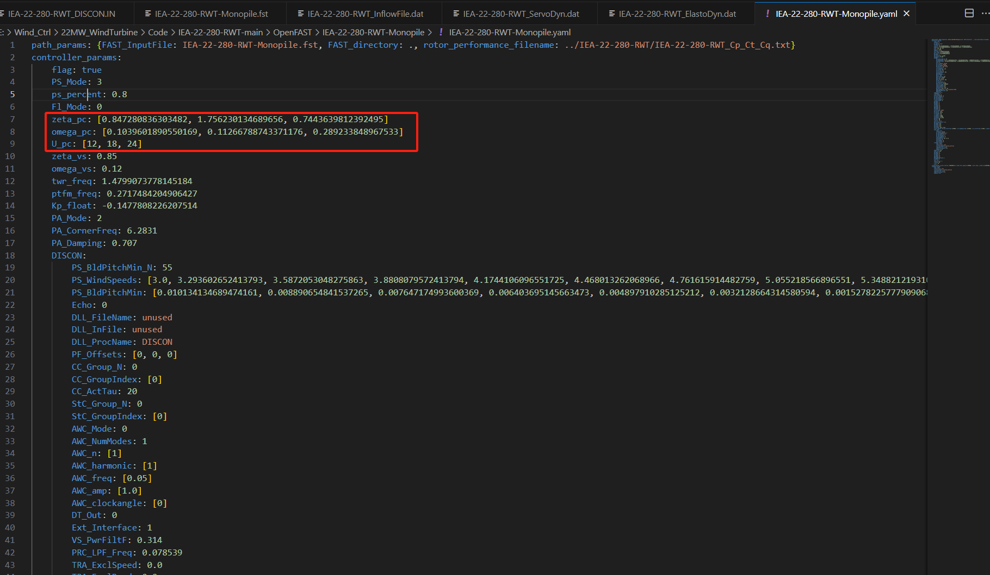
在风力涡轮机的控制系统中，增益调度 PI 控制器（Proportional-Integral 控制器）通常用于调节桨距控制，以确保风机在不同风速下的稳定性和性能。你提到的 `zeta_pc` 和 `omega_pc` 数组可以用于计算 PI 控制器的增益参数（比例增益 \( K_p \) 和积分增益 \( K_i \)），以实现不同风速下的增益调度。

### 计算 PI 控制器参数

给定阻尼系数 \( \zeta \) 和自然频率 \( \omega \)，可以通过以下公式计算 PI 控制器的比例增益 \( K_p \) 和积分增益 \( K_i \)：

- **比例增益 \( K_p \)**：
\[
K_p = 2 \times \zeta \times \omega
\]

- **积分增益 \( K_i \)**：
\[
K_i = \omega^2
\]

### 具体计算

给定的 `zeta_pc` 和 `omega_pc` 数组，计算相应的 PI 控制器参数如下：

- 对于第一个控制区域（风速 \( U = 12 \) m/s）：
- \( \zeta = 0.847 \)
- \( \omega = 0.104 \) rad/s

\[
K_p = 2 \times 0.847 \times 0.104 = 0.176
\]
\[
K_i = (0.104)^2 = 0.0108
\]

- 对于第二个控制区域（风速 \( U = 18 \) m/s）：
- \( \zeta = 1.756 \)
- \( \omega = 0.113 \) rad/s

\[
K_p = 2 \times 1.756 \times 0.113 = 0.396
\]
\[
K_i = (0.113)^2 = 0.0128
\]

- 对于第三个控制区域（风速 \( U = 24 \) m/s）：
- \( \zeta = 0.744 \)
- \( \omega = 0.289 \) rad/s

\[
K_p = 2 \times 0.744 \times 0.289 = 0.430
\]
\[
K_i = (0.289)^2 = 0.0835
\]

### 总结

通过上述计算，得到的增益调度 PI 控制器参数如下：

1. **第一个控制区域**（风速 \( U = 12 \) m/s）:
- \( K_p = 0.176 \)
- \( K_i = 0.0108 \)

2. **第二个控制区域**（风速 \( U = 18 \) m/s）:
- \( K_p = 0.396 \)
- \( K_i = 0.0128 \)

3. **第三个控制区域**（风速 \( U = 24 \) m/s）:
- \( K_p = 0.430 \)
- \( K_i = 0.0835 \)

这些参数可以用于配置风力涡轮机的 PI 控制器，以在不同的风速条件下实现稳定的桨距控制。

在风力涡轮机控制中，`Collective Pitch Control (CPC)` 是指所有叶片同时以相同的角度调整桨距，而 `Individual Pitch Control (IPC)` 则允许对每个叶片的桨距角度进行独立控制，以减少不对称载荷和疲劳载荷。

要在现有的集体桨距控制（CPC）基础上添加独立桨距控制（IPC），你需要做以下几个步骤的修改：

### 1. 修改控制代码以支持IPC
你的控制代码（如 `DISCON` 模块）需要支持独立桨距控制。这通常包括以下几个方面：

#### a. **引入独立桨距控制逻辑**
你需要引入对每个叶片独立控制的逻辑。典型的 IPC 实现包括基于叶片载荷信号（如弯矩或加速度）的控制。以下是一些通用的步骤：

- **获取每个叶片的载荷信号**：这些信号可以来自传感器或者模拟器。
- **计算控制信号**：使用这些信号计算每个叶片的调整角度。例如，可以采用基于PID的控制器或其他适合的控制算法。
- **应用独立控制信号**：将计算的角度应用到每个叶片上。

#### b. **选择 IPC 模式**
在集体桨距控制（CPC）的基础上，IPC 通常有几种实现方式：
- **1P 频率的 IPC**：处理转子不平衡引起的1倍频载荷。
- **2P 或更高频率的 IPC**：处理更高阶的不平衡载荷。

你可以选择合适的频率范围，以减少不同类型的载荷。

### 2. 更新配置文件（如 `DISCON.IN` 或其他相关配置文件）
你需要在控制器的配置文件中添加或启用与 IPC 相关的设置。例如：

- **IPC_ControlMode**: 设置为 1 或 2 以启用 IPC。
- **其他 IPC 参数**: 设置与控制器相关的参数，如目标频率、增益等。

```plaintext
IPC_ControlMode = 1 ! 1P 频率下的IPC
...
```

### 3. 确保 OpenFAST 模型支持 IPC
确保 OpenFAST 模型中启用了用于独立桨距控制的相关模块和功能。以下是一些常见的步骤：

#### a. **配置 ServoDyn 模块**
在 `ServoDyn` 模块中，确保启用了桨距控制和传感器输出，以支持 IPC 的运行。例如：

```plaintext
PCMode = 5 ! 桨距控制模式，可能需要调整以支持 IPC
...
```

#### b. **配置 ElastoDyn 模块**
在 `ElastoDyn` 模块中，确保每个叶片的独立控制信号可以通过主控制器传递并生效。

### 4. 修改或编写控制器代码（如 `DISCON.dll`）
如果你的控制器是通过编译生成的二进制文件（如 `DISCON.dll`），你需要修改源代码以实现 IPC 功能。以下是一些伪代码：

```c
void PitchController(float *PitchAngle, float *BladeLoad) {
// 集体桨距控制
float CollectivePitch = CollectivePitchController(WindSpeed);

// 独立桨距控制
for (int i = 0; i < NumBlades; i++) {
float IPC_Adjustment = IPC_Controller(BladeLoad[i]);
PitchAngle[i] = CollectivePitch + IPC_Adjustment;
}
}

float IPC_Controller(float BladeLoad) {
// 计算独立控制的调整角度（例如，通过PID控制器）
float Adjustment = PID_Controller(BladeLoad);
return Adjustment;
}
```

### 5. 测试与验证
- **仿真测试**：通过 OpenFAST 运行仿真，确保 IPC 功能正常，并检查风机的动态响应和载荷情况。
- **优化控制参数**：通过迭代优化 IPC 参数，以获得最佳性能。

### 6. 迭代调优
根据测试结果，可能需要多次调整 IPC 的控制增益、滤波器设置和其他控制参数，以达到最优的载荷减小效果。

### 7. 实时应用
如果你打算在实际风机上应用该控制器，需要确保系统的实时性，并且所有信号传输的延迟和噪声都在可接受的范围内。

通过这些步骤，你可以在现有的集体桨距控制基础上成功集成独立桨距控制。

使用神经网络来计算独立桨距控制（IPC）的桨距角增量是一个先进的控制策略，可以在复杂工况下优化风力涡轮机的性能。下面是详细的指导，介绍神经网络的输入输出以及如何修改代码以集成神经网络到IPC控制中。

### 1. **神经网络的输入与输出**

#### **输入**

神经网络的输入通常包括与风力涡轮机运行状态和叶片载荷相关的参数。典型的输入包括：

- **叶片载荷信号**：每个叶片的实时载荷信号（如弯矩、加速度、振动信号等）。
- **风速**：涡轮机周围的风速，可以是测量的或估计的。
- **转子转速**：涡轮机转子的旋转速度。
- **发电机转矩**：电机当前输出的转矩。
- **风向**：当前的风向，影响叶片载荷的分布。
- **历史桨距角**：前几时刻的桨距角度，可以帮助网络预测下一步的调整。

这些输入特征可以帮助神经网络捕捉到叶片不平衡载荷的复杂动态。

#### **输出**

神经网络的输出是每个叶片的桨距角增量：

- **桨距角增量**：分别为每个叶片计算的角度调整量（Δθ1, Δθ2, Δθ3）。

这些输出将被加到集体桨距控制（CPC）的基础桨距角上，从而实现独立的桨距控制。

### 2. **神经网络结构**

- **输入层**：接受上述所有输入信号。
- **隐藏层**：通常包括一个或多个全连接层，并使用激活函数（如 ReLU）来捕捉复杂的非线性关系。
- **输出层**：输出每个叶片的桨距角增量。

### 3. **修改代码以集成神经网络**

#### a. **引入神经网络模型**

你需要将神经网络模型集成到控制代码中。假设你使用的是 Python 代码，通过像 `PyTorch` 或 `TensorFlow` 这样的深度学习框架加载预训练的神经网络模型。

```python
import torch

# 加载预训练的神经网络模型
model = torch.load('path_to_your_trained_model.pth')
model.eval() # 设置模型为评估模式
```

#### b. **神经网络的推理过程**

在控制器代码中，实时获取输入信号，并通过神经网络计算桨距角增量：

```python
def IPC_NeuralNetwork_Controller(blade_loads, wind_speed, rotor_speed, gen_torque, wind_direction, previous_pitch_angles):
# 构建输入向量
inputs = torch.tensor([blade_loads + [wind_speed, rotor_speed, gen_torque, wind_direction] + previous_pitch_angles])

# 通过神经网络计算桨距角增量
pitch_increments = model(inputs).detach().numpy()

return pitch_increments # 返回每个叶片的桨距角增量
```

#### c. **修改桨距控制逻辑**

在现有的集体桨距控制逻辑中，结合神经网络输出的桨距角增量：

```python
def PitchController(PitchAngle, BladeLoad, WindSpeed, RotorSpeed, GenTorque, WindDirection):
# 集体桨距控制
CollectivePitch = CollectivePitchController(WindSpeed)

# 获取神经网络计算的IPC增量
IPC_Increments = IPC_NeuralNetwork_Controller(BladeLoad, WindSpeed, RotorSpeed, GenTorque, WindDirection, PitchAngle)

# 应用IPC增量
for i in range(NumBlades):
PitchAngle[i] = CollectivePitch + IPC_Increments[i]
```

#### d. **测试与验证**

- **仿真测试**：在 OpenFAST 等仿真平台上测试修改后的控制器，确保 IPC 与神经网络集成后的稳定性和性能。
- **参数调优**：调整神经网络模型及其输入特征，以优化桨距控制的效果。

### 4. **训练神经网络的考虑**

如果你尚未训练神经网络，以下是几个关键点：

- **数据集**：需要大量的风力涡轮机运行数据，特别是包含不同载荷和风速条件下的桨距调整数据。
- **损失函数**：可以使用均方误差（MSE）作为损失函数，优化模型输出的准确性。
- **训练过程**：确保在训练时模型能有效学习载荷与桨距角调整之间的关系。

### 5. **实时应用注意事项**

在实际应用中，需要考虑以下几点：

- **实时性**：神经网络推理必须快速，以适应实时控制需求。
- **鲁棒性**：确保在各种极端风况下神经网络仍能提供稳定的控制。

通过这些步骤，你可以在集体桨距控制基础上成功集成神经网络来执行独立桨距控制。

要在OpenFAST中实现独立桨距控制（Individual Pitch Control, IPC），您需要进行以下几个关键步骤，包括修改配置文件、编写控制器代码以及在OpenFAST中进行仿真。

### 1. **配置OpenFAST输入文件**
首先，确保您的OpenFAST配置文件已经正确配置，以便能够使用自定义的IPC控制器。

- **`DISCON.IN` 文件**:
这个文件包含了风机控制器的参数。在使用自定义IPC控制时，您需要在这个文件中指定控制器的路径和相关参数。

```plaintext
# DISCON.IN
DLL_FileName = "path_to_your_custom_ipc_controller.dll" # 替换为您的自定义控制器路径
```

- **`ServoDyn` 输入文件**:
确保在`ServoDyn`模块中启用了桨距控制功能。

```plaintext
PCMode = 5 # 5: 外部DLL接口控制桨距
VSContrl = 5 # 5: 外部DLL接口控制发电机扭矩
```

### 2. **编写IPC控制器代码**
IPC控制器通常是用C/C++编写的DLL文件（或共享库），这个控制器可以直接与OpenFAST的`ServoDyn`模块进行交互。下面是一个简单的IPC控制器框架示例：

```c
#include "DISCON.h"
#include <math.h>

extern "C" void DISCON(float *avrSWAP, int *aviFAIL, float *accINFILE, char *acpDATFILE, char *acpDLLPATH) {
// 系统参数
float Wind1Vel = avrSWAP[14]; // 来流风速
float GenSpeed = avrSWAP[10]; // 发电机转速

// 控制参数
float Pitch1 = avrSWAP[33]; // 叶片1的当前桨距角
float Pitch2 = avrSWAP[34]; // 叶片2的当前桨距角
float Pitch3 = avrSWAP[35]; // 叶片3的当前桨距角

// 叶片载荷（假设这些载荷已被滤波和处理）
float Blade1Load = avrSWAP[78]; // 叶片1载荷
float Blade2Load = avrSWAP[79]; // 叶片2载荷
float Blade3Load = avrSWAP[80]; // 叶片3载荷

// 控制算法（这里是一个简单的PID控制示例）
float Kp = 0.01, Ki = 0.001, Kd = 0.1; // PID增益（假设已经调试好的参数）

static float IntError1 = 0.0, IntError2 = 0.0, IntError3 = 0.0;
static float PrevError1 = 0.0, PrevError2 = 0.0, PrevError3 = 0.0;

float Error1 = 0.0 - Blade1Load; // 目标载荷为0，计算误差
float Error2 = 0.0 - Blade2Load;
float Error3 = 0.0 - Blade3Load;

IntError1 += Error1; IntError2 += Error2; IntError3 += Error3;

float DerivError1 = Error1 - PrevError1;
float DerivError2 = Error2 - PrevError2;
float DerivError3 = Error3 - PrevError3;

float PitchAdjust1 = Kp * Error1 + Ki * IntError1 + Kd * DerivError1;
float PitchAdjust2 = Kp * Error2 + Ki * IntError2 + Kd * DerivError2;
float PitchAdjust3 = Kp * Error3 + Ki * IntError3 + Kd * DerivError3;

PrevError1 = Error1; PrevError2 = Error2; PrevError3 = Error3;

// 更新桨距角
avrSWAP[33] = Pitch1 + PitchAdjust1;
avrSWAP[34] = Pitch2 + PitchAdjust2;
avrSWAP[35] = Pitch3 + PitchAdjust3;

*aviFAIL = 0; // 运行成功标志
}
```

### 3. **编译IPC控制器**
将上述控制器代码编译为DLL（Windows）或共享库（Linux/Mac）。您可以使用以下命令（在Linux上）：

```bash
gcc -shared -fPIC -o libipc_controller.so ipc_controller.c
```

在Windows上，您可能需要使用Visual Studio或者MinGW来编译为DLL：

```bash
gcc -shared -o ipc_controller.dll ipc_controller.c
```

### 4. **配置控制器路径**
确保编译生成的控制器库文件（如`ipc_controller.dll`或`libipc_controller.so`）路径已正确配置在`DISCON.IN`文件中。

### 5. **运行OpenFAST仿真**
在完成以上步骤后，您可以运行OpenFAST进行仿真：

```bash
openfast IEA-22-280-RWT.fst
```

仿真过程中，OpenFAST会调用您的IPC控制器，实时调节每个叶片的桨距角。

### 6. **分析结果**
仿真结束后，您可以使用软件工具（如MATLAB、Python等）来分析输出结果文件（通常是*.out或*.outb文件）。您可以检查以下数据：
- 桨距角度随时间的变化。
- 各叶片和塔架的载荷响应。
- 风机的功率输出。

通过上述步骤，您就能在OpenFAST中实现并测试独立桨距控制（IPC）。

该代码实现了一个用于**个别桨距控制**（Individual Pitch Control，IPC）的子程序，旨在通过调节风力发电机叶片的桨距角来减少1P和2P频率下的叶片疲劳载荷，并考虑了通过IPC进行偏航控制。下面是对代码的详细分析：

### 1. **输入和参数**
- 子程序的输入包括多个结构体变量：
- `CntrPar`：控制参数，包括IPC的增益、控制模式等。
- `LocalVar`：局部变量，包含测量的桨距角、轴偏差、叶片状态等。
- `objInst`：对象实例，存储控制器或滤波器等动态实例化的组件。
- `DebugVar`：调试变量。
- `ErrVar`：错误处理相关变量。

### 2. **局部变量**
- `PitComIPC(3)`：每个叶片的IPC桨距命令。
- `PitComIPC_1P(3)`和`PitComIPC_2P(3)`：1P和2P频率下的IPC贡献。
- `axisYawIPC_1P`：偏航方向的IPC贡献。
- `Y_MErr`, `Y_MErrF`, `Y_MErrF_IPC`：偏航误差和经过滤波后的偏航误差，用于偏航IPC。

### 3. **代码功能**
该子程序的主要功能是计算和应用个别桨距控制（IPC）来减少风力发电机叶片的疲劳载荷，特别是针对1P和2P频率的载荷。以下是代码的主要步骤和功能分析：

#### 1. **科尔曼变换**
- `ColemanTransform`函数用于将叶片的局部载荷（`rootMOOPF`）转换为倾斜和偏航轴上的力矩分量。
- 代码对1P和2P频率下的载荷执行了该变换，结果存储在`axisTilt_1P`、`axisYaw_1P`等变量中。

#### 2. **偏航控制（Yaw by IPC）**
- 根据控制模式，如果`Y_ControlMode == 2`，即启用了偏航控制，计算偏航误差`Y_MErr`，并通过低通滤波器`LPFilter`和PI控制器`PIController`处理误差。
- 该偏航误差的IPC贡献存储在`Y_MErrF_IPC`中，并会影响IPC的偏航分量。

#### 3. **软启动（Soft Cut-in）**
- 使用`sigma`函数为IPC增益实现软启动。IPC增益的变化基于风速，风速超过某个门限值时，增益从0逐渐升高到目标值。
- `IPC_KP`和`IPC_KI`分别代表1P和2P频率下的比例增益和积分增益，通过`sigma`函数对其进行调节。

#### 4. **饱和处理**
- 根据`IPC_SatMode`不同，代码对IPC命令进行不同形式的饱和限制，以避免过大的桨距调整。饱和处理确保叶片的桨距角在允许的范围内变化。

#### 5. **PI控制器**
- 使用PI控制器计算在1P和2P频率下的倾斜和偏航轴上的IPC命令。具体通过调用`PIController`函数计算出相应的桨距角调整量。
- 如果`IPC_ControlMode`大于等于1，则针对1P频率进行IPC计算，如果大于等于2，则针对2P频率进行IPC计算。

#### 6. **逆科尔曼变换**
- 将倾斜和偏航轴上的IPC结果通过逆科尔曼变换`ColemanTransformInverse`转换回各个叶片的桨距命令。
- 这里分别对1P和2P频率下的IPC结果执行变换。

#### 7. **桨距命令处理**
- 将1P和2P频率下的IPC命令叠加，得到最终的桨距命令`PitComIPC`。
- 如果需要，还可以对这些命令进行低通滤波（`LPFilter`），以减少命令信号的高频成分，从而引入相位延迟。

#### 8. **错误处理**
- 如果在执行过程中发生错误（`ErrVar%aviFAIL < 0`），代码将错误信息与子程序名称`RoutineName`一起记录，便于后续的调试和问题追踪。

### 4. **关键控制机制**
- **1P和2P控制**：代码处理1P和2P频率的叶片载荷。1P是每转一次的频率，2P是两次。通过针对不同频率下的IPC命令，可以减少特定频率下的疲劳载荷。
- **偏航控制**：该代码同时包含了对偏航误差的处理，通过IPC控制来修正偏航误差，减小偏航方向上的载荷。
- **软启动与饱和处理**：IPC增益的变化基于当前风速，保证在低风速情况下不进行过度的桨距调整。同时，桨距命令的饱和限制确保安全性。

### 5. **总结**
这个`IPC`子程序主要用于通过调节风力发电机的叶片桨距角，减少风机在1P和2P频率下的疲劳载荷。同时，它集成了偏航控制，进一步优化了风机的运行表现。

要将现有的基于PI控制器的IPC（个别桨距控制）替换为基于人工神经网络（ANN）的控制器，首先我们需要对当前PI控制器的输入和输出进行分析，以便使用ANN模型替代它。

### 步骤

1. **确定ANN的输入和输出**：
- **输入**：类似于PI控制器，ANN模型将接收与风力机状态相关的参数，例如轴的倾斜角度、偏航角度、风速、叶片载荷、叶片桨距角等信息。
- **输出**：输出仍然是控制叶片桨距角的命令（`PitComIPC`），用于减少叶片的疲劳载荷。

2. **加载ANN模型**：
- 可以预先训练一个ANN模型（例如在Python中使用TensorFlow或PyTorch训练），然后导出该模型权重。之后，可以在Fortran代码中将该模型加载并用于实时预测。
- 假设ANN模型权重保存在外部文件中，我们需要将它加载到Fortran中，使用自定义的函数来处理神经网络的前向传播。

3. **实现ANN替代PI控制器**：
具体的修改步骤如下：

### 修改代码

我们假设ANN的权重文件已经加载，并且我们已经编写了一个前向传播函数（`ANNForwardPass`），可以将输入数据传入并得到输出控制命令。

```fortran
SUBROUTINE IPC(CntrPar, LocalVar, objInst, DebugVar, ErrVar)
! Individual pitch control subroutine (with ANN replacing PI controller)
USE ROSCO_Types, ONLY : ControlParameters, LocalVariables, ObjectInstances, DebugVariables, ErrorVariables
USE ANN_Model, ONLY : ANNForwardPass ! 使用预训练的ANN模型进行前向传播

TYPE(ControlParameters), INTENT(INOUT) :: CntrPar
TYPE(LocalVariables), INTENT(INOUT) :: LocalVar
TYPE(ObjectInstances), INTENT(INOUT) :: objInst
TYPE(DebugVariables), INTENT(INOUT) :: DebugVar
TYPE(ErrorVariables), INTENT(INOUT) :: ErrVar

! Local variables
REAL(DbKi) :: PitComIPC(3), PitComIPCF(3), PitComIPC_1P(3), PitComIPC_2P(3)
INTEGER(IntKi) :: i, K
REAL(DbKi) :: axisYawIPC_1P
REAL(DbKi) :: Y_MErr, Y_MErrF, Y_MErrF_IPC
REAL(DbKi) :: ANNInput(10), ANNOutput(3) ! 输入和输出的大小需要根据网络结构定义

CHARACTER(*), PARAMETER :: RoutineName = 'IPC'

! Body
CALL ColemanTransform(LocalVar%rootMOOPF, LocalVar%Azimuth, NP_1, LocalVar%axisTilt_1P, LocalVar%axisYaw_1P)
CALL ColemanTransform(LocalVar%rootMOOPF, LocalVar%Azimuth, NP_2, LocalVar%axisTilt_2P, LocalVar%axisYaw_2P)

IF (CntrPar%Y_ControlMode == 2) THEN
Y_MErr = wrap_360(LocalVar%NacHeading + LocalVar%NacVane)
Y_MErrF = LPFilter(Y_MErr, LocalVar%DT, CntrPar%F_YawErr, LocalVar%FP, LocalVar%iStatus, LocalVar%restart, objInst%instSecLPF)
Y_MErrF_IPC = ANNForwardPass(Y_MErrF) ! 使用ANN替代PI控制器
ELSE
LocalVar%axisYawF_1P = LocalVar%axisYaw_1P
Y_MErrF = 0.0
Y_MErrF_IPC = 0.0
END IF

DO i = 1,2
LocalVar%IPC_KP(i) = sigma(LocalVar%WE_Vw, CntrPar%IPC_Vramp(1), CntrPar%IPC_Vramp(2), 0.0_DbKi, CntrPar%IPC_KP(i), ErrVar)
LocalVar%IPC_KI(i) = sigma(LocalVar%WE_Vw, CntrPar%IPC_Vramp(1), CntrPar%IPC_Vramp(2), 0.0_DbKi, CntrPar%IPC_KI(i), ErrVar)
END DO

IF (CntrPar%IPC_ControlMode >= 1 .AND. CntrPar%Y_ControlMode /= 2) THEN
! 将PI控制器替换为ANN
! 将当前的控制状态信息作为ANN的输入，输入的内容根据实际情况调整
ANNInput(1) = LocalVar%axisTilt_1P
ANNInput(2) = LocalVar%axisYawF_1P
ANNInput(3) = LocalVar%WE_Vw ! 风速
! 添加其他必要的输入，例如桨距角测量值、载荷等

CALL ANNForwardPass(ANNInput, ANNOutput) ! 前向传播，计算桨距角命令

LocalVar%IPC_axisTilt_1P = ANNOutput(1)
LocalVar%IPC_axisYaw_1P = ANNOutput(2)

IF (CntrPar%IPC_ControlMode >= 2) THEN
ANNInput(1) = LocalVar%axisTilt_2P
ANNInput(2) = LocalVar%axisYawF_2P
CALL ANNForwardPass(ANNInput, ANNOutput) ! 前向传播计算2P的控制命令
LocalVar%IPC_axisTilt_2P = ANNOutput(1)
LocalVar%IPC_axisYaw_2P = ANNOutput(2)
END IF
ELSE
LocalVar%IPC_axisTilt_1P = 0.0
LocalVar%IPC_axisYaw_1P = 0.0
LocalVar%IPC_axisTilt_2P = 0.0
LocalVar%IPC_axisYaw_2P = 0.0
END IF

axisYawIPC_1P = LocalVar%IPC_axisYaw_1P + Y_MErrF_IPC

CALL ColemanTransformInverse(LocalVar%IPC_axisTilt_1P, axisYawIPC_1P, LocalVar%Azimuth, NP_1, CntrPar%IPC_aziOffset(1), PitComIPC_1P)
CALL ColemanTransformInverse(LocalVar%IPC_axisTilt_2P, LocalVar%IPC_axisYaw_2P, LocalVar%Azimuth, NP_2, CntrPar%IPC_aziOffset(2), PitComIPC_2P)

DO K = 1,LocalVar%NumBl
PitComIPC(K) = PitComIPC_1P(K) + PitComIPC_2P(K)

IF (CntrPar%IPC_CornerFreqAct > 0.0) THEN
PitComIPCF(K) = LPFilter(PitComIPC(K), LocalVar%DT, CntrPar%IPC_CornerFreqAct, LocalVar%FP, LocalVar%iStatus, LocalVar%restart, objInst%instLPF)
ELSE
PitComIPCF(K) = PitComIPC(K)
END IF

LocalVar%IPC_PitComF(K) = PitComIPCF(K)
END DO

IF (ErrVar%aviFAIL < 0) THEN
ErrVar%ErrMsg = RoutineName//':'//TRIM(ErrVar%ErrMsg)
END IF

END SUBROUTINE IPC
```

### 主要更改说明：
1. **ANN模型前向传播**：在代码中通过`ANNForwardPass`函数调用预训练的ANN模型，并用它来计算IPC的桨距控制命令。
2. **输入输出处理**：`ANNInput`变量用于存储传入ANN模型的输入数据，`ANNOutput`用于存储预测的控制命令输出。
3. **替换PI控制器**：在原来的PI控制器位置，改为用ANN模型的输出代替。

### 下一步：
1. 确保ANN模型的权重能够正确加载，并且`ANNForwardPass`函数正确实现。
2. 调试和验证ANN的性能，确保其能够有效替代PI控制器。

